БАТЛАВ: ЗАХИРАЛ И.ОТГОН-ЭРДЭНЭ
2021-2022 оны хичээлийн жилийн “Багш нарын баяр”-ыг тэмдэглэн өнгөрүүлэх үйл
ажиллагааны төлөвлөгөө
2021.09.24 Эрдэнэ-Уул
Зорилго: Ажлын байранд эерэг уур амьсгал бүрдүүлэх, айдас, түгшүүр, санаа зовнил, сртесс, бухимдлаас сэргийлэх, багаар ажиллах чадварыг хөгжүүлэх, сурагчдын идэвх оролцоог нэмэгдүүлэхэд оршино.
№ | Хэрэгжүүлэх ажил | Хамрах хүрээ | Хариуцах эзэн | Хугацаа | Хүрэх үр дүн
1 | “Миний сургууль” сэдэвт гар зургийн уралдаан | 1-3-р анги | Бага ангийн багш Б.Нямзаяа | 9 сарын 29 | Бага ангийн сурагчид сургуулийн орчин нөхцөлтэй танилцах,
2 | “Миний багш” сэдэвт зохион бичлэгийн уралдаан /60-70 үгтэй / | 4-5-р анги | Бага ангийн багш Б.Долгормаа | 9 сарын 29 | Багшаа хайрлах хүндэлдэх сэтгэлгээтэй, санаа бодлоо чөлөөтэй зохион найруулж бичнэ.
3 | “Миний мэргэжил” сэдэвт эсээ бичлэгийн уралдаан /100-150 үгтэй / | 6-9-р анги | МХБУЗ-ын багш Б.Энхчимэг | 9 сарын 29 | Өөрийн хүсэл сонирхол, мөрөөдөл, ирээдүйн мэргэжлээ сонгож, бахархах сэтгэлгээг төлөвшүүлнэ.
4 | “Би багш” сэдэвт цахим хичээлийн уралдаан | Багш нар | Сургалтын менежер Н.Даваадулам | 9 сарын 27-10 сарын 5 | Сургуулийн цахим хичээлийн санг нэмэгдүүлэх, багш нарын аргазүйг сайжруулах, МХТ-ыг хэрэглээ болгох
5 | “Зөв хандлага ба зүрх сэтгэл” сэдэвт сургалт | Сурагч, багш, ажилчид | Сургуулийн захиргаа | 9 сарын 30 | Харилцаа, хандлага, ёс зүйгээ сайжруулах, бусдаас суралцах, ажлын байрны сэтгэл зүй, сэтгэл ханамжийг нэмэгдүүлэх
6 | “Багш тандаа” сэдэвт шүлгийн уралдаан | Ажилчид | Нийгмийн ажилтан Р.Бямбасүрэн | 9 сарын 30 | Ажилчдын идэвхийг нэмэгдүүлэх, багш нартаа сэтгэлийн илгээмж илгээх.
7 | “Сурагчийн нэг өдөр” | Сурагчид | Сургалтын менежер, багш нар | 10 сарын 04 | Сурагчдын идэвхийг нэмэгдүүлэх, багшийн мэргэжилтэй танилцах
8 | “Миний мэргэжил үүрдийн бахархал” сэдэвт дугуй ширээний чөлөөт хэлэлцүүлэг | Багш нар | Сургалтын менежер | 10 сарын 04 | Эзэмшсэн мэргэжилдээ эзэх байх, бахархах, цаашид тууштай ажиллах сэтгэлгээг төлөвшүүлэх, санаа бодлоо чөлөөтэй илэрхийлэх
9 | “Баярын мэнд хүргэе” цахим мэндчилгээ /1минут хүртэл/ | Багш, ажилчид | Сургалтын менежер, Нийгмийн ажилтан | 9 сарын 27-10 сарын 1 | Цахим соёлд суралцах, бие биедээ урмын үг хайрлах
10 | Спорт тэмцээн | Багш, ажилчид | Сургуулийн захиргаа | 10 сарын 5 | Цагийг зөв боловсон, чөлөөтэй өнгөрүүлэх

Төлөвлөгөө боловсруулсан: СНА Р.Бямбасүрэн

2021-2022 оны хичээлийн жилийн “Багш нарын баяр”-ыг угтан тэмдэглэн өнгөрүүлсэн үйл
ажиллагааны хэрэгжилт
2021.10.20.
№ | Зохион байгуулсан ажил | Хэрэгжилт
 | “Миний сургууль” сэдэвт гар зургийн уралдаан
 | “Миний багш” сэдэвт зохион бичлэгийн уралдаан /60-70 үгтэй /
 | “Миний мэргэжил” сэдэвт эсээ бичлэгийн уралдаан /100-150 үгтэй / | “Миний мэргэжил” сэдэвт эсээ бичлэгийн уралдаанд дунд ангийн нийт 35-н сурагч оролцсоноос 9-р ангийн сурагч Э.Энхтөр 1-р байранд орж өргөмжлөл үнэ бүхий зүйлээр шагнуулсан.  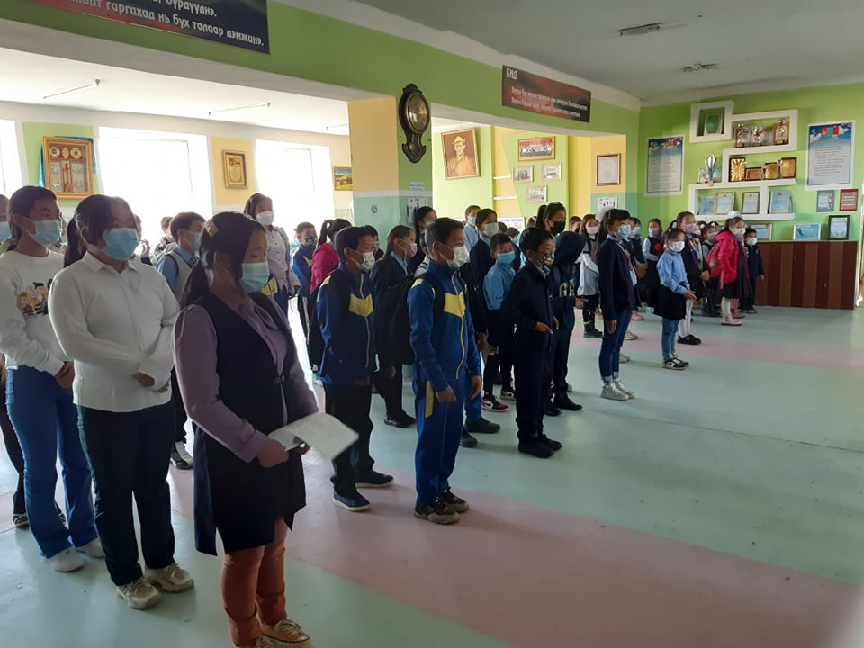
 | “Би багш” сэдэвт цахим хичээлийн уралдаан
 | “Зөв хандлага ба зүрх сэтгэл” сэдэвт сургалт | “Зөв хандлага ба зүрх сэтгэл” сэдэвт сургалтыг Улаанбаатар хотоос Шинэбаяр багшийг урьж зохион байгуулсан. Сургалтанд нийт 24-н багш ажилтан хамрагдаж сэдвийн хүрээнд нээлттэй ярилцлага зохион байгуулсан.  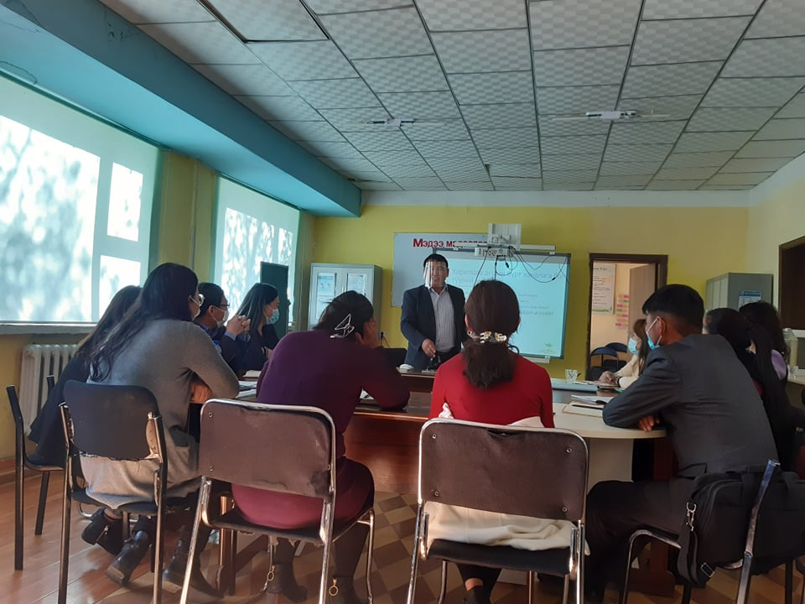
 | “Багш тандаа” сэдэвт шүлгийн уралдааныг сургуулийн ажилчдын дунд зохион багуулах | “Багш тандаа” сэдэвт шүлгийн уралдаанд нийт 5-н ажилтан оролсоноос тэргүүн байранд сургуулийн тогооч Ц.Нарангаравын “Багш” шүлэг шалгарсан.
 | “Сурагчийн нэг өдөр” | Сурагчийн нэг өдөр өдөрлөгийг 1-9р ангийн сурагчдын дунд зохион байгуулсан, багш, ажилчдын өөрсдийн сонгож авсан сурагчдаар нэг өдрийн хичээлийг бүрэн заалгаж, өөрсдөө сурагч болж нэг өдрийг дурсамжаар дүүрэн өнгөрүүлсэн.  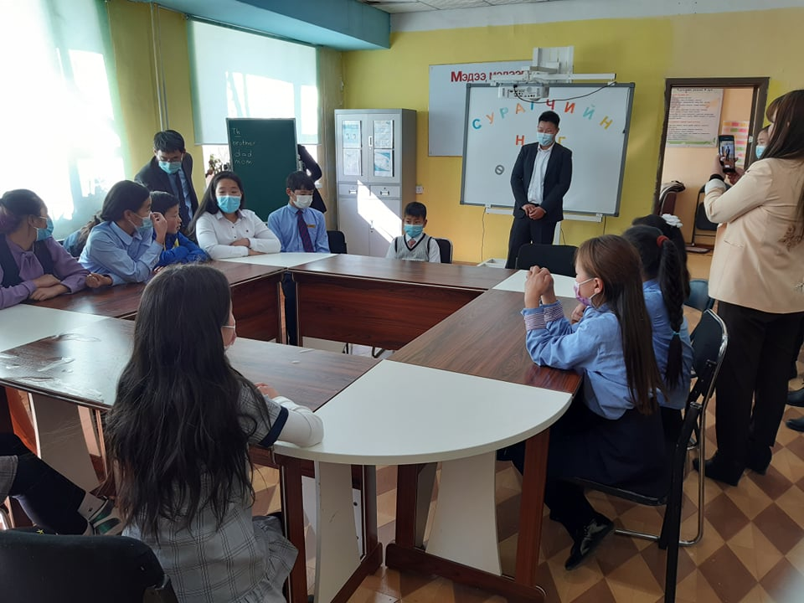
 | “Миний мэргэжил үүрдийн бахархал” сэдэвт дугуй ширээний чөлөөт хэлэлцүүлэгийг зохион байгуулсан | “Миний мэргэжил үүрдийн бахархал” сэдэвт дугуй ширээний ярилцлагыг нийт багш нарын дунд зохион байгуулж явуулсан. Багш хүний үнэ цэнэ бахархал, юунд оршдог, хүндрэл бэрхшээлтэй зүйлсийхээ талаар нээлттэй ярилцаж санал бодлоо хуваалцан, цаашид ажиллах урам эрч хүчийг авсан үр дүнтэй ажил болсон.  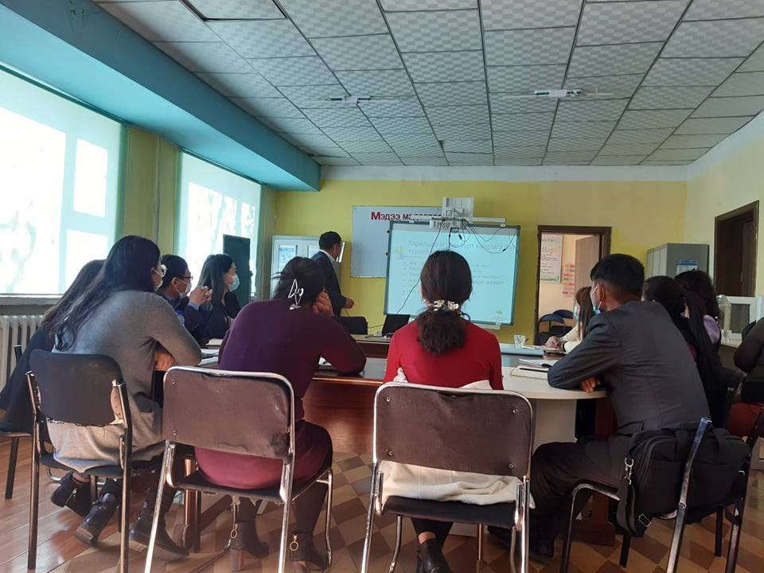
 | “Баярын мэнд хүргэе” цахим мэндчилгээ /1минут хүртэл/ | Багш нарын баярыг угтан “Баярын мэнд хүргэе” цахим мэндчилгээг нийт багш, ажилчдын дунд зохион байгуулсан. Цахимаар багш нартаа хандаж мэндчилгээ дэвшүүлж, баярлаж талархсан сэтгэлээ илэрхийлж, мэндчилсэн.  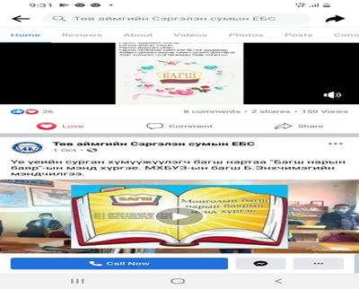
 | Спортын тэмцээн багш ажилчдын дунд зохион байгуулах | Сургуулийн нийт багш, ажилчдыг 4-н баг болгон хувааж гар бөмбөг, сагсан бөмбөгийн тэмцээнийг зохион байгуулсан. Гар бөмбөгийн төрөлд 1-р байранд Ш.Энхсүх ахлагчтай баг, сагсан бөмбөгийн төрөлд Ө.Бат-Ирээдүй ахлагчтай баг 1-р байранд тус тус шалгарсан.

Хэрэгжилт гаргасан: СНА Р.Бямбасүрэн

